**Departamento de Ciencias de la Computación (DCCO)**

**Carrera de Ingeniería en Software**

**Curso de Ingeniería de Requisitos**

Trabajo Fin de Curso

Presentado por: Barrionuevo Lindsay, Rivera Joel, Yaranga Leonardo

Director: Ruiz, Jenny

Ciudad: Quito

Fecha: 27/05/2024

**Índice Pág.**

PERFIL DE PROYECTO

1. Introducción….

2. Planteamiento del trabajo….

2.1 Formulación del problema….

2.2 Justificación….

3. Sistema de Objetivos….

3.1. Objetivo General……..

3.2. Objetivos Específicos (03)

4. Alcance….

5.1 Metodología (Marco de trabajo 5W+2H) ….

6. Ideas a Defender ….

7. Resultados Esperados

8. Viabilidad(Ej.) …..

8.1 Humana….

8.1.1 Tutor Empresarial ….

8.1.2 Tutor Académico….

8.1.3 Estudiantes….

8.2 Tecnológica….

8.2.1 Hardware….

8.2.2 Software….

9. Cronograma:  ….

10. Bibliografía….

**Introducción**

En la actualidad, gracias a la inmersión de la tecnología en cada automatización de proceso, ha logrado cumplir con la optimización de tareas y actividades cotidianas. Si visualizamos, el ser humano desde sus inicios ha buscado la organización de su población de alguna manera, lo observamos desde directivas de cursos, jerarquías empresariales e incluso sistemas gubernamentales. Ahora, si a esto añadimos que la base fundamental de estas organizaciones es el manejo económico para el bienestar, intentando que la negligencia y corrupción desaparezcan, vemos la necesidad de llevar la organización económica por medio de productos software de calidad que aseguren que cada proceso económico esté realizado de manera correcta y confiable. Además, debemos considerar que los programas informáticos que se encargan de esta gestión usualmente los portan entidades de alto impacto, pero ahora se ve la necesidad de expandir dichos avances a toda la sociedad, pudiendo empezar desde la administración de conjuntos de viviendas, como lo puede ser la Urbanización Profesores de la Escuela Politécnica Nacional, siendo nuestro punto focal del presente Perfil de Proyecto.

1. **Planteamiento del trabajo**

**2.1 Formulación del problema**

La administración de la Urbanización Profesores de la Escuela Politécnica Nacional requiere automatizar el proceso de organización y gestión de cobro de los pagos realizados por los residentes mediante un sistema computarizado. Conociendo que actualmente los pagos se registran de forma manual, dificultando la gestión de los datos para realizar un seguimiento financiero de los residentes, lo cual podría resultar en retrasos en los pagos y acumulación de deudas e intereses.

Inicialmente, es importante reconocer cuales son los cuatro tipos de pagos: Las cuotas, que son cobradas mensualmente dentro de los primeros 5 días de cada mes a todos los residentes; los pagos por controles y tarjetas de entrada, los cuales deben ser cancelados únicamente cuando estos se encuentran dañados o deteriorados; por último, las tarifas extraordinarias, las cuales son canceladas para la realización de eventos dentro de las instalaciones.

En este contexto, la solución propuesta busca implementar un sistema en un entorno web que establezca un registro detallado de los residentes, que incluya datos personales como nombres, identificación y número de lote o casa; que diferencie los tipos de pagos para cada residente, diferenciando los obligatorios de los específicos; que guarde un historial preciso de los pagos, para realizar un seguimiento financiero; implementar alertas de pagos próximos para evitar atrasos, así como una interfaz para que los residentes puedan consultar sus pagos futuros.

**2.2 Justificación**

La propuesta de automatizar el proceso de organización y gestión de cobros en la Urbanización Profesores de la Escuela Politécnica Nacional representa un óptimo modelo a seguir para la administración financiera de conjuntos residenciales. Este proyecto brinda una solución óptima al proponer una solución tecnológica que permitirá mejorar la eficiencia, transparencia y manejo de los pagos de los residentes, simplificando y agilizando la tarea de registro y seguimiento de cobros. Este sistema puede servir como referencia para otras urbanizaciones en contextos similares, contribuyendo así a las prácticas de administración financiera en entornos urbanos.

1. **Sistema de Objetivos**

**3.1. Objetivo General**

Realizar el proceso de ingeniería de requisitos para el desarrollo del sistema de gestión de pagos centrado en ingresos "Urbanization Treasury System" para la urbanización “Profesores de la Escuela Politécnica Nacional”, mediante la elicitación, análisis, documentación y validación de requisitos, creando una especificación de requisitos detallada y precisa para la página web.

**3.2. Objetivos Específicos**

* Realizar un proceso exhaustivo de elicitación de requisitos para el sistema "Urbanization Treasury System" utilizando técnicas como entrevistas, con el fin de obtener la información más completa posible sobre las necesidades y expectativas del cliente.
* Realizar el análisis de los requisitos, asegurando su viabilidad y realizar su priorización, basándonos en el impacto que estos mismos posean dentro del sistema.
* Realizar la especificación, documentando los requisitos recopilados, clasificándolos tanto en requisitos funcionales como no funcionales, asegurando que cumplan con los criterios de calidad establecidos
* Validar los requisitos con el cliente mediante su aprobación formal, asegurando que se han comprendido correctamente sus necesidades y expectativas, proporcionando un sistema que cumpla con sus requerimientos.

1. **Alcance**

**Elicitación de Requisitos:**

* Realizar una elicitación contextual, es decir tener en claro el contexto del sistema, alcance del sistema y el límite del contexto, y con ello identificar también las zonas grises o zonas de menor relevancia.
* Identificación de todos los stakeholders relevantes, incluyendo el administrador/tesorero, los residentes de la urbanización, el equipo de desarrollo del sistema y otros interesados.
* Análisis de las necesidades y expectativas de cada grupo de stakeholders para entender sus requisitos específicos e interacciones con el sistema.
* Realización de entrevistas detalladas con el administrador/tesorero y una muestra representativa de residentes para captar sus necesidades y expectativas.

**Análisis y Negociación de Requisitos:**

* Revisión y consolidación de la información obtenida durante la elicitación para identificar requisitos funcionales y no funcionales.
* Análisis de viabilidad para cada requisito, asegurando que sean prácticos y alineados con los objetivos del proyecto.
* Clasificación y priorización de los requisitos, considerando su importancia y el impacto en el sistema.

**Especificación de Requisitos:**

* Creación de un documento de especificación de requisitos detallado, que incluya:
  + Requisitos funcionales: Gestión de pagos (alícuotas, tarjetas, pagos extraordinarios), gestión de información de residentes, gestión de servicios prestados, sección de comentarios, etc.
  + Requisitos no funcionales: que incluyan Requisitos de Calidad considerando entre ellos la Usabilidad, amigabilidad, seguridad de datos, rendimiento, etc. Y los Requisitos de Restricciones: Restricciones legales, de seguridad, y de compatibilidad técnica.
* Elaboración de diagramas y modelos (como diagramas de casos de uso y diagramas de flujo) para ilustrar los requisitos y las interacciones del sistema.

**Validación y Aprobación de Requisitos:**

* Revisión sistemática de los requisitos para asegurar que sean claros, coherentes, no ambiguos, completos, trazables, modificables y ampliables.
* Realización de sesiones de revisión y validación de requisitos con los stakeholders para asegurar su comprensión y aceptación.
* Implementación de técnicas de gestión de requisitos, como la trazabilidad, para mantener el control y la coherencia a lo largo del proceso de ingeniería de requisitos del proyecto.
* Organización de reuniones de validación con los stakeholders para revisar el documento de especificación de requisitos y obtener su feedback.
* Incorporación de ajustes y cambios basados en la retroalimentación recibida para asegurar que los requisitos finales reflejen con precisión las necesidades del cliente.
* Obtención de la aprobación formal del documento de requisitos por parte del cliente y otros stakeholders clave, asegurando un entendimiento claro y consensuado de lo que el sistema debe lograr.

1. **Marco Teórico**

**Requisito**

Según Glin (2020) es una necesidad percibida por un stakeholder, una capacidad o propiedad que el sistema debe tener en general una representación documentada de una necesidad, capacidad o propiedad.

**Stakeholder**

Una persona u organización que influye en los requisitos de un sistema o que se ve afectada por ese sistema. (Glin, 2020)

**Ingeniería de Requisitos**

En el marco del desarrollo del "Urbanization Treasury System", la ingeniería de requisitos juega un papel crucial. La ingeniería de requisitos es una disciplina dentro de la ingeniería de software que se enfoca en determinar las necesidades o condiciones que un nuevo o modificado sistema debe satisfacer. Esto se logra mediante un proceso sistemático de elicitación, análisis, especificación y validación de requisitos. Este enfoque asegura que el sistema final cumpla con las expectativas y necesidades del cliente y otros stakeholders, proporcionando una base sólida para el desarrollo y mantenimiento del sistema.

**Elicitación de Requisitos**

La elicitación de requisitos es el primer paso en la ingeniería de requisitos, y su objetivo es identificar y recoger las necesidades y expectativas de los stakeholders. Para el "Urbanization Treasury System", llevaremos a cabo una elicitación contextual, asegurándonos de tener claro el contexto del sistema, su alcance y los límites del contexto. Identificaremos todos los stakeholders relevantes, incluyendo el administrador/tesorero, los residentes de la urbanización, el equipo de desarrollo del sistema y otros interesados. Realizaremos entrevistas detalladas con el administrador/tesorero y una muestra representativa de residentes para captar sus necesidades y expectativas.

**Análisis y Negociación de Requisitos**

Una vez obtenida la información, procederemos a su análisis y negociación. Revisaremos y consolidaremos la información obtenida durante la elicitación para identificar requisitos funcionales y no funcionales. Realizaremos un análisis de viabilidad para cada requisito, asegurando que sean prácticos y alineados con los objetivos del proyecto. Clasificaremos y priorizaremos los requisitos, considerando su importancia y el impacto en el sistema.

**Especificación de Requisitos**

La especificación de requisitos implica documentar los requisitos recopilados, clasificándolos tanto en requisitos funcionales como no funcionales. Crearemos un documento de especificación de requisitos detallado que incluirá:

**Requisitos funcionales:**

* Gestión de pagos (alícuotas, tarjetas, pagos extraordinarios), gestión de información de residentes, gestión de servicios prestados, sección de comentarios, etc.
* Requisitos no funcionales: Requisitos de calidad (usabilidad, amigabilidad, seguridad de datos, rendimiento) y requisitos de restricciones (restricciones legales, de seguridad, y de compatibilidad técnica).

Además, elaboraremos diagramas y modelos (como diagramas de casos de uso y diagramas de flujo) para ilustrar los requisitos y las interacciones del sistema.

**Validación y Aprobación de Requisitos**

La validación de requisitos asegura que los requisitos sean claros, coherentes, no ambiguos, completos, trazables, modificables y ampliables. Realizaremos sesiones de revisión y validación de requisitos con los stakeholders para asegurar su comprensión y aceptación. Implementaremos técnicas de gestión de requisitos, como la trazabilidad, para mantener el control y la coherencia a lo largo del proceso de ingeniería de requisitos del proyecto. Organizaremos reuniones de validación con los stakeholders para revisar el documento de especificación de requisitos y obtener su feedback. Incorporaremos ajustes y cambios basados en la retroalimentación recibida para asegurar que los requisitos finales reflejen con precisión las necesidades del cliente. Obtendremos la aprobación formal del documento de requisitos por parte del cliente y otros stakeholders clave, asegurando un entendimiento claro y consensuado de lo que el sistema debe lograr.

1. **Ideas a Defender**

El proyecto defiende la importancia de realizar una ingeniería de requisitos al sistema “Urbanization Treasury System”, cubriendo sus cuatro etapas de elicitación, análisis y negociación, especificación y validación de requisitos. Considerando a este proceso de vital importancia para cumplir todas las necesidades del sistema, con ello asegurando que esta satisfaga las expectativas de todos los usuarios y partes interesadas involucradas en las actividades de tesorería de la urbanización.

1. **Resultados Esperados**

El proyecto se enfoca en abordar las necesidades específicas del cliente, centradas en la optimización de la automatización de pagos dentro de la urbanización. Este enfoque está dirigido a ofrecer una gestión directa de lo que propone la ingeniería de requisitos, aplicarlos correctamente desde sus cuatro etapas, y que estas nos brinden una vista cercana del trabajo con estándares. Esta experiencia nos acerca significativamente al mundo laboral, permitiéndonos aplicar habilidades prácticas y adquirir una comprensión más profunda de los procesos involucrados en la ingeniería de requisitos en proyectos reales.

1. **Viabilidad**

|  |  |  |  |
| --- | --- | --- | --- |
| **Cantidad** | **Descripción** | **Valor Unitario (USD)** | **Valor. Total (USD)** |
|  | **EQUIPO DE OFICINA** |  |  |
| 1 | Computadora Portátil Acer Ryzen 5 4600 | 480 | 480 |
| 1 | Computadora Portátil Lenovo CORE i5/10th Gen | 800 | 700 |
| 1 | Computadora Portátil HP CORE i5/12th Gen | 750 | 750 |
|  |  |  |  |
|  | **SOFTWARE** |  |  |
| 3 | Microsoft One Drive Online (Proporcionado por .espe.edu.ec) | 0 | 0 |
|  |  | **Total** | 1930.00 |

Tabla 1. Presupuesto del proyecto

**8.1 Humana**

**8.1.1 Tutor Empresarial**

Lic. Patricia López

**8.1.2 Tutor Académico**

Ing. Jenny Alexandra Ruiz Robalino

**8.1.3 Estudiantes**

Lindsay Domenique Barrionuevo Ordoñez

Joel Alessandro Rivera López (Líder)

Leonardo Javier Yaranga Suquillo

**8.2 Tecnológica**

**8.2.1 Hardware**

Computadora Portátil Acer Ryzen 5 4600

Computadora Portátil Lenovo Ideapad Gaming 3, Intel Core i5/10th Gen

Computadora Portátil HP Victus 15-fa0xxx, Intel Core i5/12th Gen

**8.2.2 Software**

Sistema Operativo Windows 11 Home Versión 23H2

Suite de Microsoft Office 2021 Versión 2108 (compilación 14332.20604)

IDE Visual Studio Code Versión 1.84

Dominio de Página Web en GoDaddy cuyo pago es anual

Hosting de Página Web en Hostinger cuyo pago es anual

**9.Conclusiones y recomendaciones**

## **9.1 Conclusiones**

.

## **9.2 Recomendaciones**

.

1. **Planificación para el Cronograma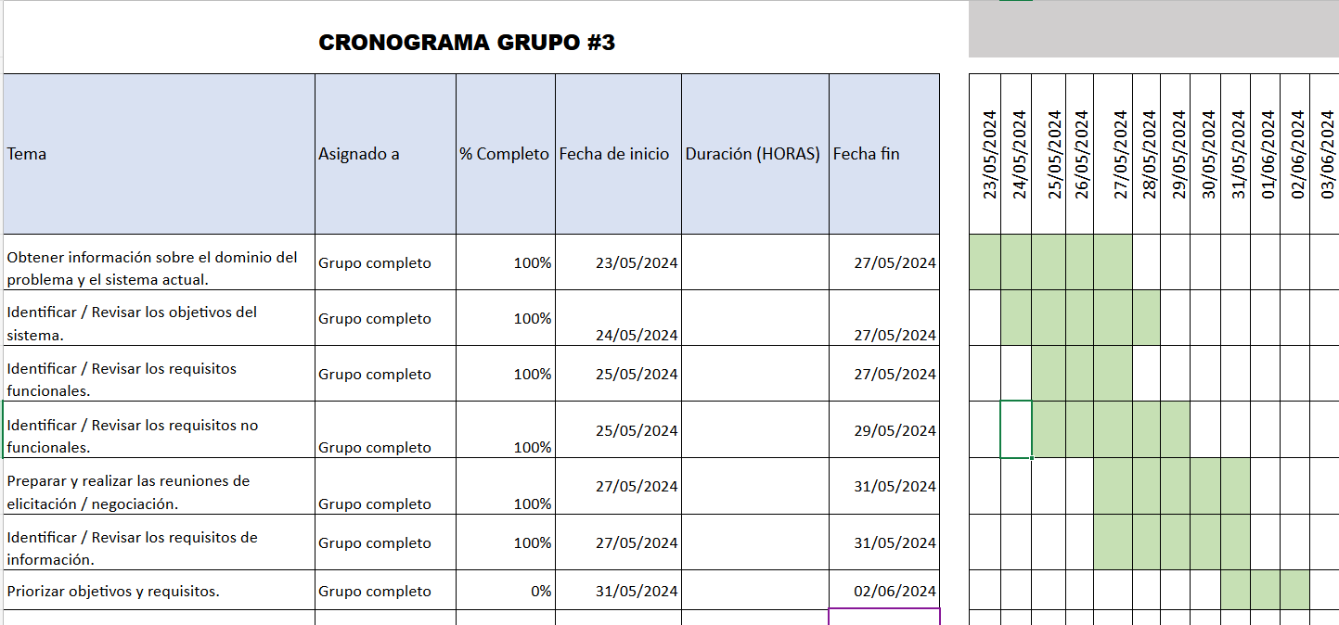:**

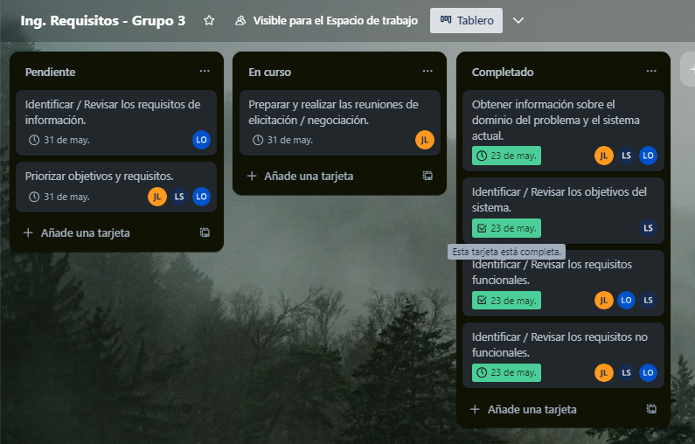

1. **Referencia Bibliográfica**

Berry, D. M., & Lawrence, B. (1998). Requirements engineering. IEEE software, 15(2), 26-29.

Cheng, B. H., & Atlee, J. M. (2007). Research directions in requirements engineering. Future of software engineering (FOSE'07), 285-303.

Escalona, M. J., & Koch, N. (2002). Ingeniería de Requisitos en Aplicaciones para la Web–Un estudio comparativo. *Universidad de Sevilla*.

Loucopoulos, P., & Karakostas, V. (1995). System requirements engineering. McGraw-Hill, Inc.

Martin Glinz: A Glossary of Requirements Engineering Terminology. Version 2.0. https://www.ireb.org/downloads/#cpre-glossary, 2020. Last visited August 2022.

**Anexos.**

**Anexo I. Crono**





**Anexo II. Crono Matriz de identificación de requisitos**

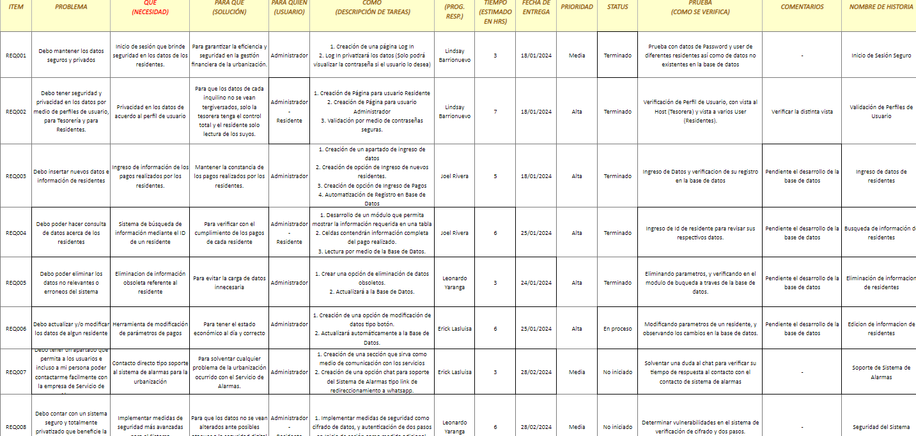

**Anexo III. Historia de Usuario**

